COMPETITION INTERNE CGM
GROUPES GAF 1 et 2 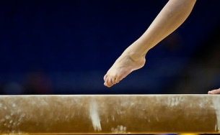
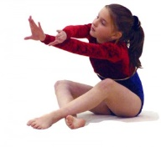 Dimanche 11 février
au gymnase Colette Besson
13h45/15h15 Groupe 1
15h15/16h45 Groupe 2
Ponctualité indispensable!

